


práctico 2
  - TALLER LABORATORIO DE INFORMÁTICA

FERNANDEZ MATEO

PROFE:ANDREA GÓMEZ

AÑO:2025
CURSO:1A

TEMA:HADWARE Y SOFTWARE




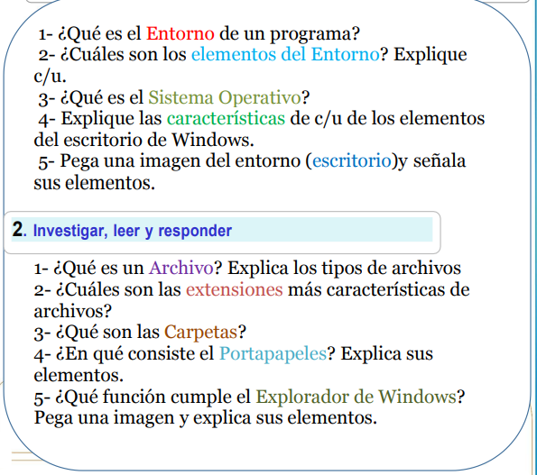

1¿QUÉ ES EL ENTORNO DE UN PROGAMA?

El entorno de un programa se refiere al contexto en el que se ejecuta una aplicación, incluyendo los recursos y configuraciones necesarias para su funcionamiento. Esto puede incluir el sistema operativo, bibliotecas, variables de entorno y otros programas que son esenciales para el programa.

2¿CUÁLES SON LOS ELEMENTOS DEL ENTORNO? .EXPLIQUE CADA UNO.

El entorno de Windows comprende varios elementos esenciales para la interacción del usuario con el sistema operativo. Los principales son el escritorio, la barra de tareas, el menú de inicio, la barra de búsqueda, los iconos del escritorio, las ventanas, y la zona de notificación. . ejemplo: barra de tarea, escritorio, menú de inicio, barra de búsqueda, iconos del escritorio, ventanas y zona de notificación.


3¿QUÉ ES EL SISTEMA OPERATIVO?


Un sistema operativo (SO) es un software fundamental que gestiona el hardware de un dispositivo (computadora, teléfono, etc.) y permite que los programas y aplicaciones funcionen correctamente. En esencia, actúa como un intermediario entre el usuario y el hardware, permitiendo la interacción y el uso del dispositivo de manera eficiente.

4 EXPLIQUE LAS CARACTERÍSTICAS DE CADA UNO DE LOS ELEMENTOS DEL ESCRITORIO DE WINDOWS.

Los principales elementos de Windows son el escritorio, la barra de tareas, las ventanas, los iconos, el menú de inicio y el área de notificación. Cada uno de estos elementos juega un papel importante en la interacción del usuario con el sistema operativo.
Escritorio: Es el área principal de trabajo, similar a un escritorio físico, donde se pueden guardar programas, documentos y accesos directos.
Barra de tareas: Una barra horizontal que contiene el botón Inicio, los iconos de los programas abiertos y el área de notificación. Permite acceder a programas, cambiar entre ellos y acceder a notificaciones y configuraciones del sistema.
Ventanas: Areas de la pantalla donde se ejecutan los programas y se muestran los documentos. Las ventanas tienen elementos como la barra de título, botones para minimizar, maximizar y cerrar, y barras de desplazamiento.
Iconos: Pequeñas imágenes que representan programas, archivos o carpetas. Se encuentran en el escritorio y permiten acceder rápidamente a ellos.
Menú de inicio: Un menú desplegable desde el botón Inicio en la barra de tareas, que proporciona acceso a programas, documentos, configuración del sistema y otras opciones.
Área de notificación: Ubicada en la barra de tareas, muestra notificaciones de programas y acceso a iconos del sistema.

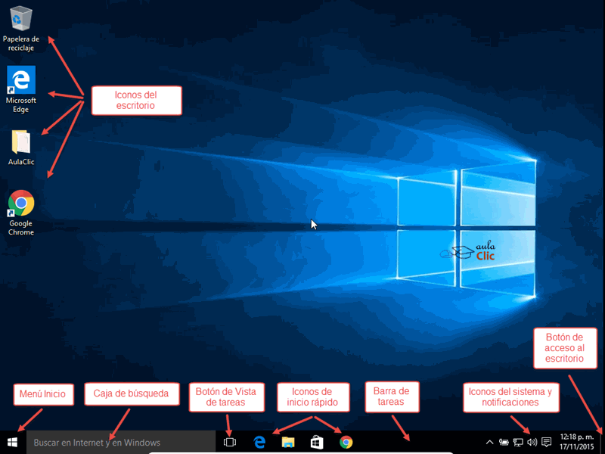
5 PEGA UNA IMAGEN DEL ENTORNO (ESCRITORIO) SEÑALA SUS ELEMENTOS.

1¿QUÉ ES UN ARCHIVO?, EXPLICA LOS TIPOS DE ARCHIVOS.


Un archivo es una unidad organizada de información digital, típicamente almacenada en un sistema de archivos de un dispositivo de almacenamiento. Los archivos pueden contener diferentes tipos de datos, como texto, imágenes, audio, video, programas de computadora, o bases de datos, y se organizan por su nombre y extensión, que indica el tipo de archivo.

2¿CUÁLES SON LAS EXTENSIONES MÁS CARACTERÍSTICAS DE ARCHIVOS?


Las extensiones más características de archivos, dependiendo del tipo de archivo, son: .jpg o .png para imágenes, .mp3 o .wav para audio, .mp4 para video, .docx o .pdf para documentos, y .zip para archivos comprimidos.

3¿QUÉ SON LAS CARPETAS?

Las carpetas son contenedores digitales, como archivos de computadora o físicos hechos de cartón, que se utilizan para agrupar y organizar archivos o documentos. En informática, las carpetas ayudan a organizar datos en una estructura jerárquica, haciendo más fácil encontrar y acceder a la información.

4¿EN QUÉ CONSISTE EL PORTAPAPELES? .EXPLICA SUS ELEMENTOS.

El portapapeles es un área de almacenamiento temporal dentro del sistema operativo que guarda los datos que se copian o cortan, para que luego puedan ser pegados en otro lugar. Es como una caja de almacenamiento virtual donde se guarda temporalmente la información antes de ser utilizada en otro lugar.

5¿QUÉ FUNCIÓN CUMPLE EL EXPLORADOR DE WINDOWS? .PEGA UNA IMAGEN Y EXPLICA SUS ELEMENTOS.

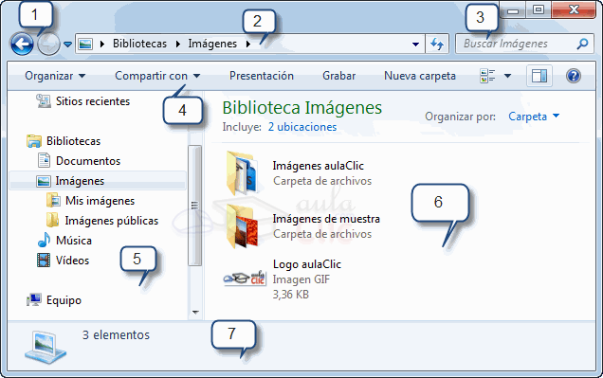
El Explorador de Archivos de Windows tiene la función principal de gestionar los archivos y carpetas del sistema operativo Windows. Es una herramienta gráfica que permite a los usuarios navegar, organizar, crear, eliminar, copiar, mover y renombrar archivos y carpetas en el disco duro y en otros dispositivos conectados.

